软件更新方法

现在软件的安装程序不用做卸载和删除
1、进入网站http://www.bjjgd.com 点“下载中心”——选择“正式版下载”
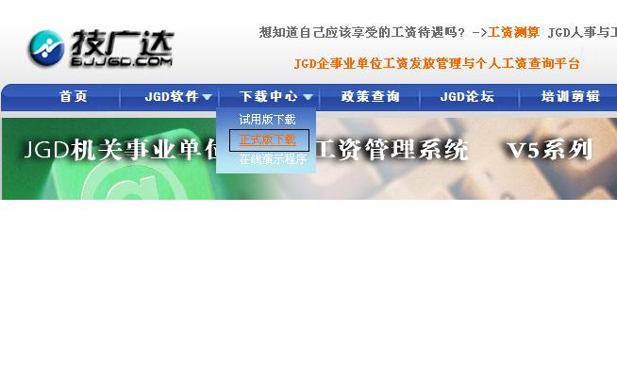
2、选择正式版——请选择省——请选择市——请选择区，下载页面下方相应的正式版软件
如选择正式版——山东省——济宁市——市辖区
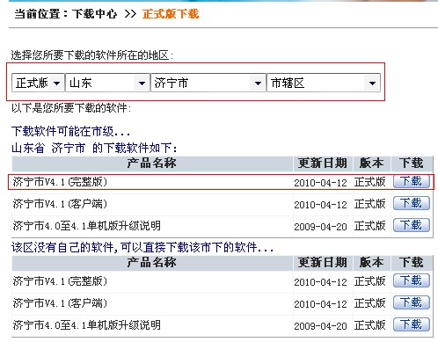
3、在要下载软件的安装程序后面的“下载”上面点鼠标右键，选择“目标另存为”，选择保存的路径，开始下载安装程序。
4、下载软件的安装程序如下图所示：
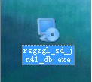
rsgzgl 代表人事工资管理
sd 代表山东，如果是其它地区，如陕西会标为sx
即每个省的首字母。
jn41 代表济宁，如果是其它地区，如咸阳会标为 xy
即每个市的首字母。
db 代表软件的完整版； net 代表的是软件的客户端
5、运行下载的安装程序，安装的时候，软件安装的路径要和目前软件所在的路径相同。
如目前 软件的程序安装在D:\JGD人事与工资管理系统、数据库程序安装在D:\JGD_DB 这两个文件夹内，这次更新的时候，仍然安装到这两个文件夹所在的位置：程序安装在D:\JGD人事与工资管理系统 数据库安装在D:\JGD_DB，覆盖安装一遍，即完成软件的更新。
6、更新以后，直接运行软件进入，继续操作工资变动项目。

